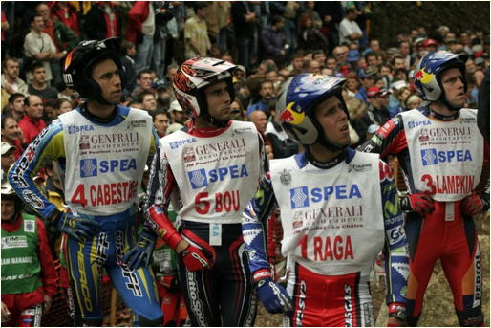

TRIAL DE LAS NACIONES 2013, V.I.P motorizados.

Por primera vez, le será posible a 100 licenciados FFM ó de una federación afiliada a la FIM que se inscriban rápidamente, de poder circular sobre el circuito del TRIAL DE LAS NACIONES a la Châtre el 8 de Septiembre 2013 , algo que nunca a sido posible hasta hoy en una gran prueba.
En efecto, el Trial Club de la Châtre a pensado que el principio de esta nueva formula seria interesante para los trialistas que podrán circular sobre el mismo circuito que los World Pro....
En el programa, recibimiento VIP en el paddock, parkings especialmente acondicionados VIP moto en el recorrido, comida en las zonas o en el club House VIP situado en el paddock, dorsal moto y brazalete de recuerdo.
Para esto será necesario poseer una moto en regla, el permiso de conducir , la documentación de la moto, la licencia del año en curso y el seguro de la moto (RC)
Viva una jornada de excepción al lado de los mejores pilotos del mundo por 80 EUROS.

Boletin de participacion
V.I.P
Nombre: Apellidos:
Fecha de nacimiento :
Direccion :
Pais :
Permiso de conducir :
N. licencia de la moto
Telefono fijo :
Telefono mobil:
MOTO
Marca:
Seguro:
Matricula:
Pago por cheque o IBAN al Trial Club de la Châtre
IBAN FR 76 3005 6007 5507 5542 9873 392

Carta de lis V.I.P Moto para el Trial de las Naciones del 8 de septiembre 2013
Yo el abajo firmante
Me comprometo a:
Circular en una moto que me pertenezca y que este en regla para la circulacion en la via publica(seguro,carta verde y permiso de conducir)
Reconozco que no participo en ninguna competicion motociclista, pero que acompaño como espectador privilegiado a pilotos profesionales inscritos en una competicion oficial y que seran siempre prioritarios en mis desplazamientos.
Pasar mi vehiculo por el control tecnico en el paddock situado en la sala de fiestas de La Châtre el sabado 7 de septiembre de 13 h a 19 h o el domingo de 8 h a 10 h en el que me entregaran la placa que fijara la organizacion en la parte delantera de la moto.
Llevar el brazal que permitira distinguirme de los pilotos o seguidores oficiales.
Aparcar el los lugares previstos indicados con los paneles V.I.P y no en los lugares reservados al publico.
Llevar un anti robo puesto que la organizacion no puede vigilar siempre.
Respetar el medio ambiente y hacer mi mecanica sobre una alfombra.
Aparcar mi vehiculo en el parking V.I.P situado en ka calle des Rouettes en la interzona.
Respetar el accesso privilegiado a los lados de las zonas fuera del corredor reservado para los oficiales y mochileros.
Fecha: Firma:
A remitir a Trial Club Trial du Pays de la Châtre 146, avenue Charles de Gaulle 36000 Châteauroux.
A la recepcion del pago, se os remitira un vale que os permitira acceder al control tecnico y a la manifestacion.
Telefono-fax: 0033254278748
E mail : p.yvernault.trial@wanadoo.fr

